

ДО ВМР

**КОМУНАЛЬНИЙ ЗАКЛАД**

**«ДОШКІЛЬНИЙ НАВЧАЛЬНИЙ ЗАКЛАД №26**

**ВІННИЦЬКОЇ МІСЬКОЇ РАДИ»**

**(КЗ «ДНЗ №26 ВМР»)**

Код ЄДРПОУ 26243266

**НАКАЗ**

15.03.2022 м. Вінниця №57

***Про продовження роботи КЗ «ДНЗ №26 ВМР»***

***в умовах воєнного стану***

На виконання Указ Президента України від 14 березня 2022 року №133/2022, «Про продовження строку дії воєнного стану в Україні» {Указ затверджено Законом № 2119-IX від 15.03.2022},

НАКАЗУЮ:

1. Продовжити роботу комунального закладу «Дошкільний навчальний заклад №26 Вінницької міської ради» в режим роботи під час воєнного стану з 26.03.2022 року на 30 діб.

з 26.03.2022 по 24.04.2022

2. Підпорядкованим працівникам за списком №2:

2.1. Неухильно виконувати План реагування на надзвичайні ситуації.

2.2. У разі безпосередньої загрози життю та здоров’ю учасників освітнього процесу вводити в дію План евакуації.

3. Підпорядкованим працівникам за списком №2 та іншим працівникам забезпечити безпечне перебування дітей.

4. Контроль за виконанням даного наказу залишаю за собою.

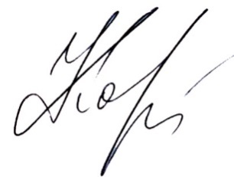

Завідувач Юлія КОРОЛЕНКО

З наказом ознайомлені:

_______ Наталія РОМАНЮК

__.__. 2022

_______ Наталя КУЛІШ

__.__. 2022

_______ Наталія БАС

__.__. 2022

_______ Інна ДРЕМЛЮГА

__.__. 2022

_______ Наталія ОЦАЛЮК

__.__. 2022

_______ Людмила ГЛАДЬКО

__.__. 2022